Проект НЕКРОПОЛЬ объявляет о начале акции «ЛИЦО ОТРАСЛИ 2019»
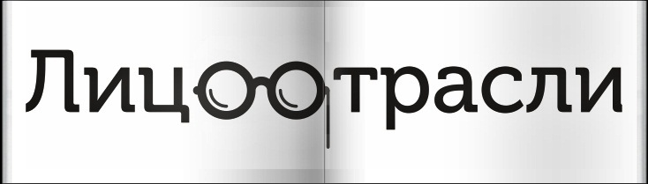

Если Вы, как представитель похоронного дела задаёте себе вопросы:
- Зачем мне участвовать в акции «Лицо отрасли»?
- Что это даст?
Правильным будет посмотреть на эти ответы , в социальном аспекте.
Целью проведения данной акции является повышение престижа профессии. Оценка, со стороны не только «коллег по цеху» но и в более широком представлении общественности об отрасли в целом.
Сформировав чёткий автопортрет работника, выгодно отметив его личные и деловые качества. Мы надеемся обратить внимание на то, что любые достижения каждого из участников нацелены на создание идеала рыночного блага на рынке ритуальных услуг .

Вы спросите :
-На кого стоит равняться в критериях оценки, и что представляет собой идеал ритуальных услуг ?

Лидером похоронной индустрии в этом отношении, как и во многих других сферах являются Соединённые Штаты Америки. Выставлять напоказ свои достижения в профессии у них считается правилом хорошего тона, правилом успешного человека!
Но ввиду табуированности темы смерти в России, а именно в общем информационном потоке, реклама профессии похоронного сервиса, не имеет достойной площадки.

И вот озадачившись этим вопросом, организаторы проекта НЕКРОПОЛЬ решили в 2018 года попробовать провести всероссийскую акцию для представителей похоронной индустрии под названием «ЛИЦО ОТРАСЛИ - 2018». Акция проводилась в номинациях:

Доброжелательное лицо отрасли.
Интеллигентное лицо отрасли.
Обаятельное лицо отрасли.

*Участие в акции было для всех добровольным и бесплатным.
Желающие присылали свои фотографии и отвечали на вопросы анкеты.
На специализированном информационно - аналитический ресурсе Funeralportal.ru, каждому участнику создавался онлайн профиль. Рядом с фотографией и вариантами ответов на вопросы, подобранных для раскрытия личности, каждый посетитель сайта мог оставить свой голос.
Таким образом победителя в каждой номинации выбирали именно посетители сайта, оставляя голоса в каждой номинации лишь раз . Например, проголосовав во всех трёх номинациях за одного участника или распределив голоса между тремя разными специалистами.

В ежегодном каталоге, распространяемом среди посетителей в период работы выставки, тиражом порядка 3000 экземпляров, были опубликованы все номинанты 2018 года.
Итоги акции были подведены в первый день работы выставки «Некрополь- Tanexpo World Russia 2018»
Почти все участники, а их в первый раз собралось порядка 43, присутствовали на церемонии объявления и награждения.
Победители, набравшие большее число голосов по каждой из номинаций были отмечены памятными призами, грамотами, и признанием коллег.

Акция получила определённую поддержку и одобрение со стороны специалистов отрасли, в связи с чем, организаторами было принято решение , c февраля 2019 дать старт новому голосованию за «ЛИЦО ОТРАСЛИ 2019». Условия участия остались прежними.

Если Вы, как представитель похоронного дела, уже знаете ответы на вопросы:
- Зачем мне участвовать в акции «Лицо отрасли»?
- Что это даст?
Тогда мы надеемся, что вы присоединитесь к нашей акции . Условия смотрите на сайте.
Если у вас остались вопросы относительно деталей участия вы можете уточнить всю информацию по тел: (383)363-05-00 , либо по эл.адресу info@necropol-moscow.ru

ГЕНЕРАЛЬНЫЙ ПАРТНЕР ПРОЕКТА «НЕКРОПОЛЬ»: ФЕДЕРАЛЬНАЯ СЕТЬ «ЕРМИС»
ОФИЦИАЛЬНЫЙ СПОНСОР ПРОЕКТА «НЕКРОПОЛЬ»: «ЦЕНТР ТЕХНОЛОГИЙ ФОТОКЕРАМИКИ»
СПОНСОР ПРОЕКТА «НЕКРОПОЛЬ»: ПО «ФАВОРИТ»
Организатором акции "Лицо отрасли" является ООО «Некрополь 21 век» и информационно - аналитический ресурс Funeralportal.ru. При информационной поддержки портала Лук-медиа.

